Γεια σας παιδιά!
Ελπίζω να είστε καλά.
Πλέον θα επικοινωνούμε ( για όσο διάστημα το σχολείο παραμένει κλειστό) δια μέσου της ιστοσελίδας του σχολείου. Επίσης θα μπορείτε να επικοινωνείτε μαζί μου και στο προσωπικό μου e-mail giannisretziki@yahoo.gr , όπου θα στέλνεται κάποιες εργασίες που θα σας αναθέτω καθώς και απορίες ή ερωτήσεις που θα έχετε.

Το Σάββατο των Εβραίων στη συναγωγή

Εδώ θα γνωρίσουμε το εσωτερικό μιας συναγωγής και τον τρόπο με τον οποίο τελείται εκεί κάθε Σάββατο η λατρεία.
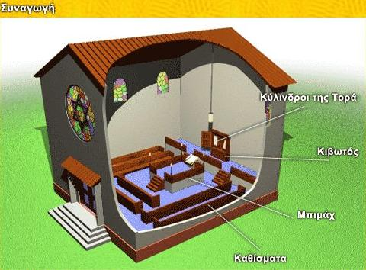
Η ελληνική λέξη «συναγωγή» χρησιμοποιείται σε όλο τον κόσμο ως ονομασία για το χώρο λατρείας των εβραίων. Συναγωγές υπάρχουν σε πολλά μέρη του κόσμου και βέβαια και στην Ελλάδα.
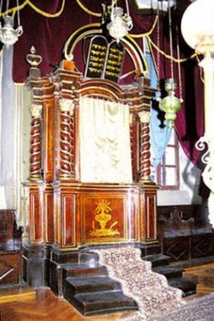
Στη μορφή της μια συναγωγή είναι ένα κτήριο απλό, συνήθως ορθογώνιο.
Μέσα στη συναγωγή υπάρχουν:
α) Η «θήκη» ή «κιβωτός», όπου τοποθετούνται τα ιερά κείμενα, στον
ανατολικό τοίχο της συναγωγής.

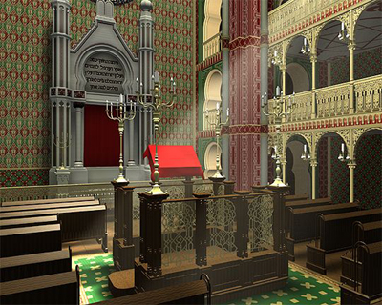

β) Το «βήμα» ή «άμβωνας» στο κέντρο της αίθουσας, πάνω στον οποίο στέκεται αυτός που απαγγέλλει τις προσευχές ή διαβάζει τις Γραφές.
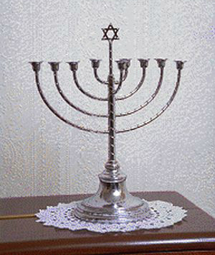
γ) Οι λυχνίες, ανάμεσα στις οποίες ξεχωρίζει η επτάφωτος λυχνία, που αποτελεί απαραίτητο ιερό σκεύος για κάθε συναγωγή.
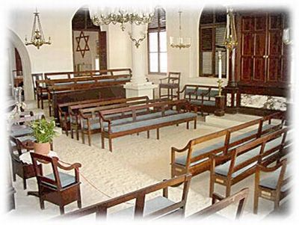
δ) Καθίσματα για τους πιστούς.
Οι σπουδαιότερες γιορτές των Εβραίων, αλλά και το Σάββατο, που είναι η ιερή τους μέρα, γιορτάζονται πάντοτε στη συναγωγή.
Η ιερή τους μέρα αρχίζει από την Παρασκευή το βράδυ με τη δύση του ηλίου οπότε μαζεύεται όλη η οικογένεια σε κοινό δείπνο. Μετά το φαγητό τραγουδάνε παραδοσιακά εβραϊκά τραγούδια και ψάλλουν θρησκευτικούς ύμνους.
Το Σάββατο είναι μέρα ξεκούρασης, μελέτης και προσευχής για τους εβραίους. Το πρωί του Σαββάτου συγκεντρώνονται στο χώρο της συναγωγής όλα τα μέλη της εβραϊκής κοινότητας. Φοράνε ένα κάλυμμα -σκουφάκι στο κεφάλι (κιπά) και ένα σάλι (ταλίτ) στους ώμους για την προσευχή.
Εκεί παρακολουθούν την ιερή ακολουθία η οποία χωρίζεται:
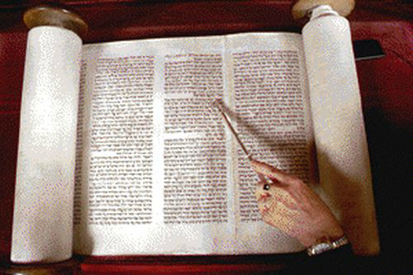
α) Στην ανάγνωση και μελέτη των Γραφών.

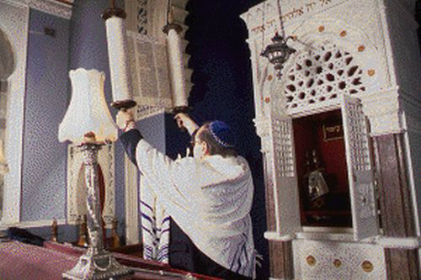
β) Στο κήρυγμα από τον ραβίνο που διαβάζει και σχολιάζει αποσπάσματα από την Τορά.
γ) Στην προσευχή, που συνδέεται και με την απαγγελία διάφορων ψαλμών.

Στις μέρες μας, έχουν προστεθεί διάφορες κοινωνικές ή φιλανθρωπικές δραστηριότητες, ανάλογα με τις ανάγκες των μελών κάθε κοινότητας. Στην Ελλάδα, εκτός από τη συναγωγή της Ρόδου μιας από τις πιο παλαιότερες συναγωγές στον ελλαδικό χώρο (οικοδομήθηκε το 1577 μ.Χ.), υπάρχουν και άλλες παλαιές συναγωγές, όπως αυτές της Δήλου, της Αίγινας, των Ιωαννίνων αλλά και της Θεσσαλονίκης. Στις συναγωγές της Θεσσαλονίκης κήρυξε και ο απόστολος Παύλος. Την εποχή εκείνη σε αρκετές συναγωγές η λατρεία γινόταν στην ελληνική γλώσσα και έτσι πολλοί είχαν την ευκαιρία να γνωρίσουν τη Βίβλο και να προετοιμαστούν για το κήρυγμα για το Χριστό.
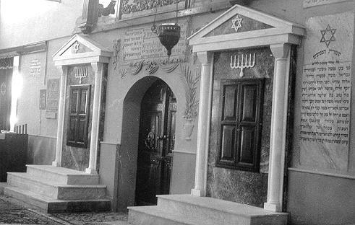
ΡΟΔΟΥ
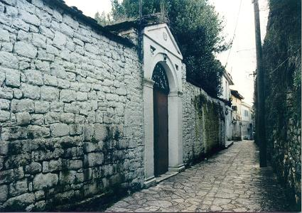 ΙΩΑΝΝΙΝΩΝ

Η Παρασκευή των Μουσουλμάνων στο τζαμί
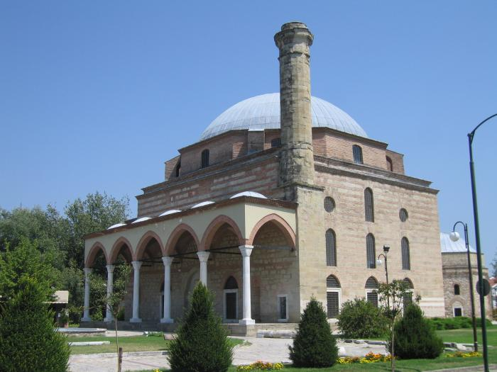
Ο μουσουλμανικός ναός ονομάζεται τέμενος ή τζαμί. Τα τζαμιά είναι μεγάλες τετράγωνες ή ορθογώνιες αίθουσες.

ΚΟΥΡΣΟΥΜ ΤΖΑΜΙ – ΤΡΙΚΑΛΑ

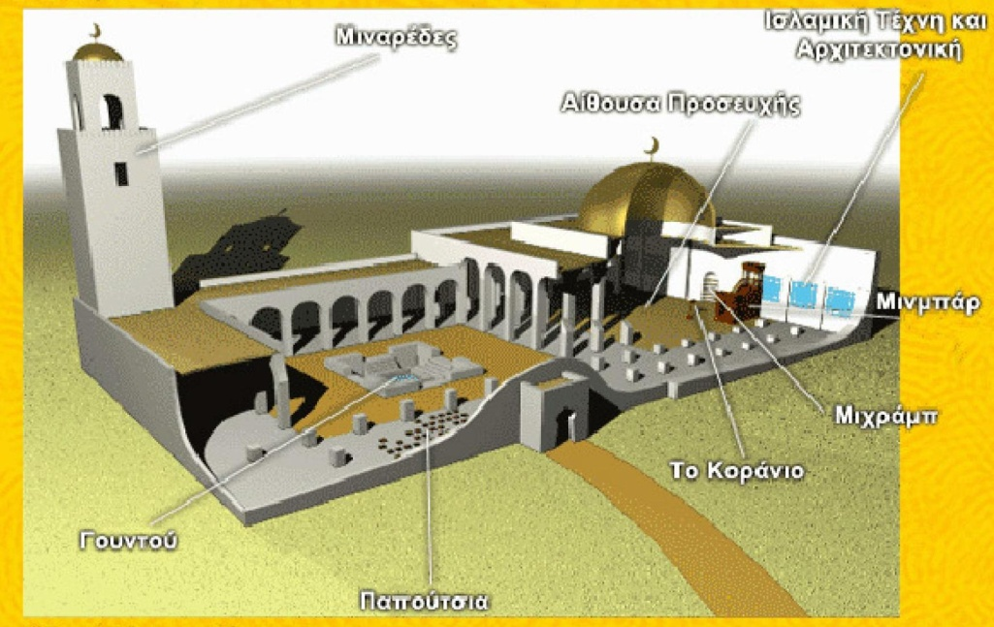
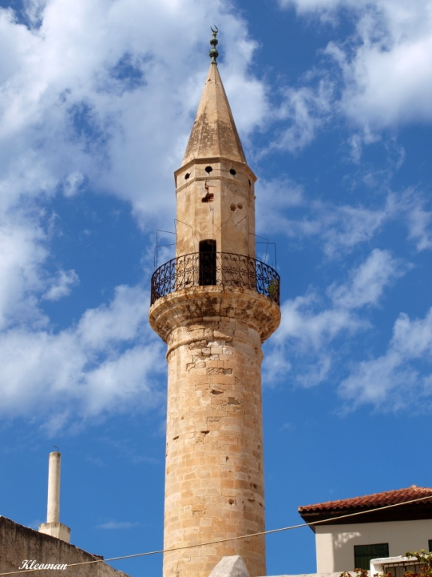
Τα βασικά χαρακτηριστικά των τζαμιών είναι:
α) Οι μιναρέδες, που είναι ψηλοί πύργοι για να φαίνονται από μακριά. Εκεί ανεβαίνει ο μουεζίνης και καλεί τους πιστούς σε προσευχή πέντε φορές την ημέρα. Οι μιναρέδες είναι από ένας έως έξι σε κάθε τζαμί.
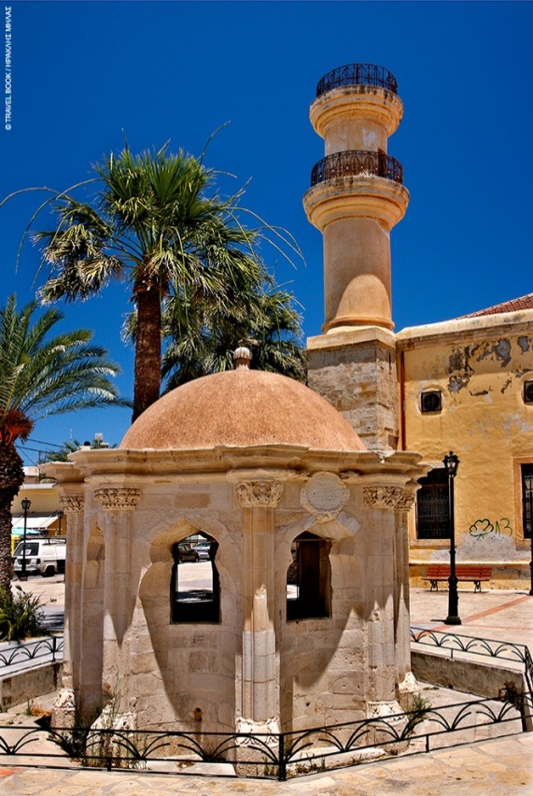
β) Η κρήνη, που είναι συνήθως τοποθετημένη στην αυλή του τζαμιού, όπου οι πιστοί, πλένονται πριν από την προσευχή.
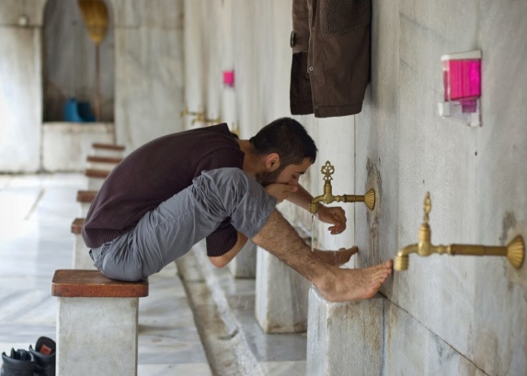

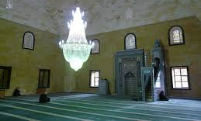
γ) Η αίθουσα της προσευχής, που είναι στρωμένη με χαλιά ισλαμικής τέχνης. Οι πιστοί βγάζουν τα παπούτσια τους όταν μπαίνουν στο τζαμί και παλιότερα τα άφηναν σε μικρές τρύπες (οπές) που υπήρχαν στον τοίχο.
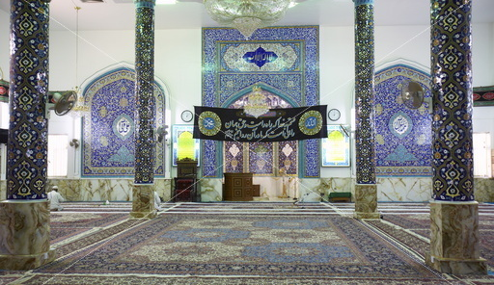
δ)Η εσωτερική διακόσμηση από αραβουργήματα και στίχους από το Κοράνιο, αφού στο Ισλάμ απαγορεύεται η χρήση εικόνων.

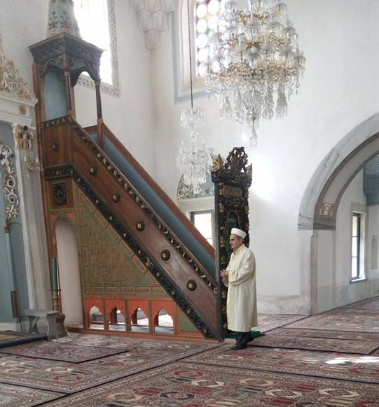
ε) Ο άμβωνας, από τον οποίο ο ιμάμης μιλάει στους πιστούς.

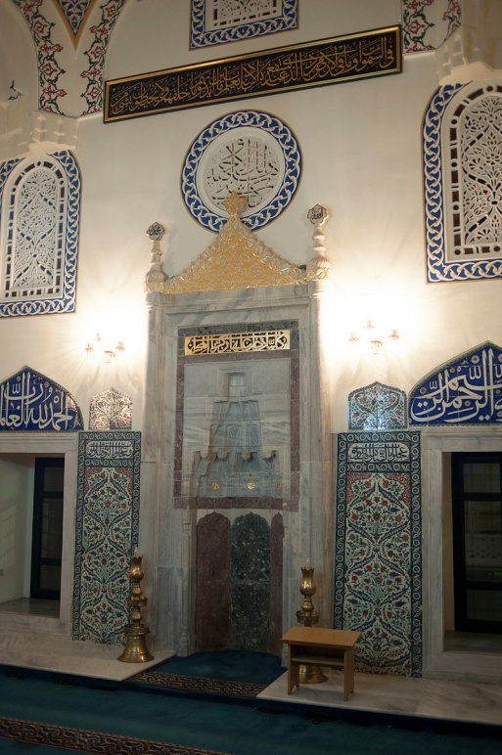
στ) Μια εσοχή στον τοίχο (το ιερό) (Μιχράμπ), που δείχνει την κατεύθυνση της Μέκκας, της ιερής τους πόλης. Οι πιστοί είναι υποχρεωμένοι, όταν προσεύχονται να είναι στραμμένοι προς αυτή την κατεύθυνση.

Ας δούμε τώρα διάφορα παραδείγματα από τζαμιά σε όλο τον κόσμο. Ανάμεσα σ' αυτά ξεχωρίζει, το τέμενος του Ομάρ στα Ιεροσόλυμα (7ος αι. μ.Χ.), της Κόρδοβας (8ος αι. μ.Χ.), το Μέγα Τέμενος της Δαμασκού (8ος αι. μ.Χ.) και το Μπλε Τζαμί στην Κωνσταντινούπολη (17ος αι. μ.Χ.). Το τελευταίο μάς εντυπωσιάζει γιατί έχει πολλά στοιχεία από τους βυζαντινούς χριστιανικούς ναούς. Ονομάζεται «Μπλε Τζαμί», γιατί τα χιλιάδες πλακάκια στο εσωτερικό του έχουν το γαλάζιο χρώμα της θάλασσας.
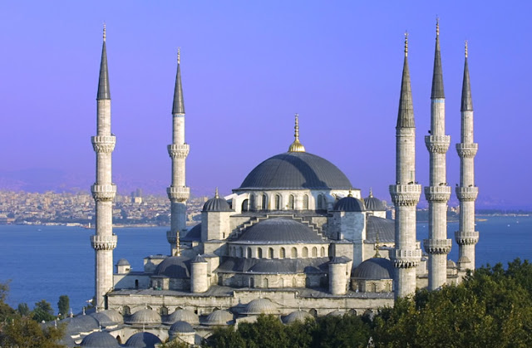
ΜΠΛΕ ΤΖΑΜΙ ΚΩΝΣΤΑΝΤΙΝΟΥΠΟΛΗΣ
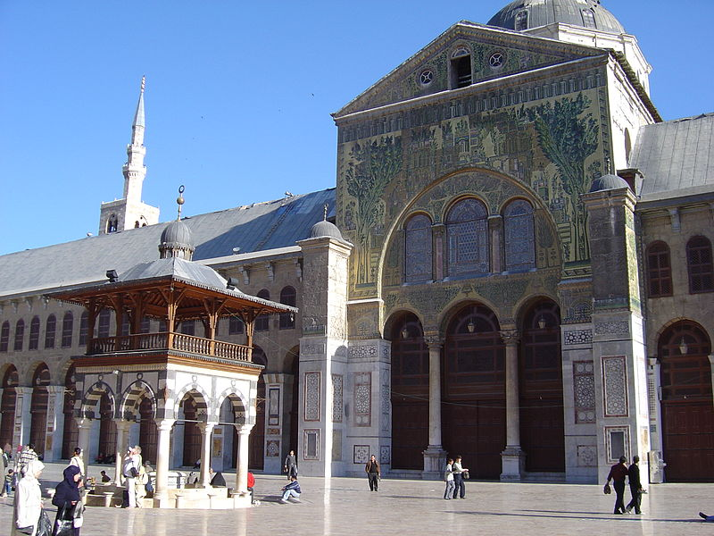
ΤΕΜΕΝΟΣ ΔΑΜΑΣΚΟΥ

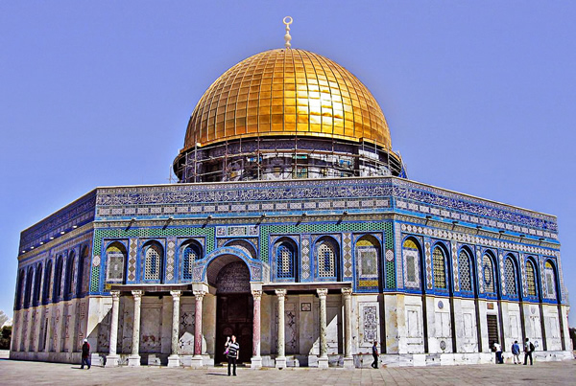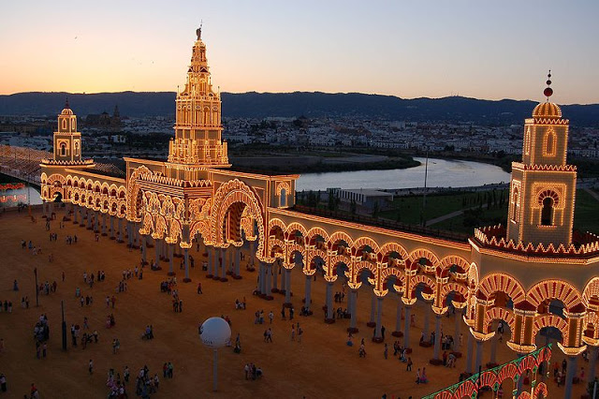
ΤΕΜΕΝΟΣ ΟΜΑΡ ΤΕΜΕΝΟΣ ΚΟΡΔΟΒΑΣ

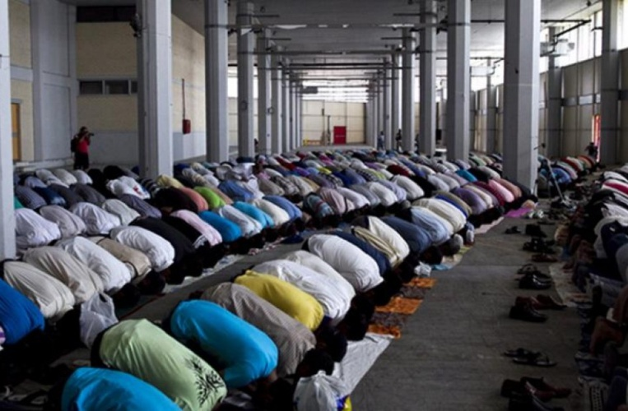
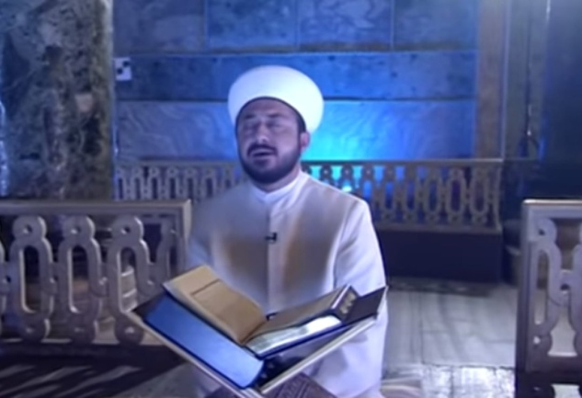
Το μεσημέρι της Παρασκευής, της ιερής ημέρας των μουσουλμάνων, οι πιστοί συγκεντρώνονται στο τζαμί για να προσευχηθούν αφού βγάλουν τα παπούτσια τους. Ο ιμάμης στέκεται μπροστά στους συγκεντρωμένους και απαγγέλλει τους καθορισμένους στίχους από το Κοράνιο. Πίσω από τον ιμάμη, οι πιστοί προσεύχονται εκτελώντας ρυθμικά τις κινήσεις που προβλέπονται. Το τζαμί αποτελεί το κέντρο της λατρευτικής ζωής των μουσουλμάνων ιδιαίτερα κατά τις μεγάλες γιορτές τους, ανάμεσα στις οποίες κυριαρχεί το Ραμαζάνι.

